住区热环境
一、住区热环境彩图分析

早10点热环境彩图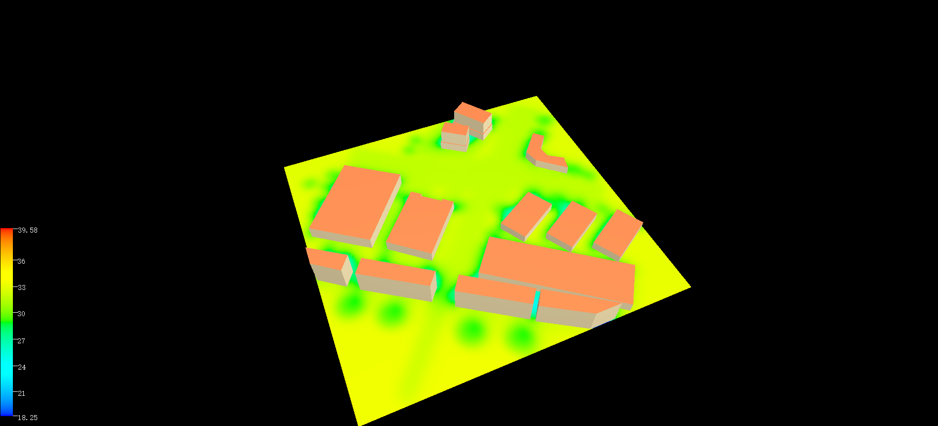
午12点热环境彩图
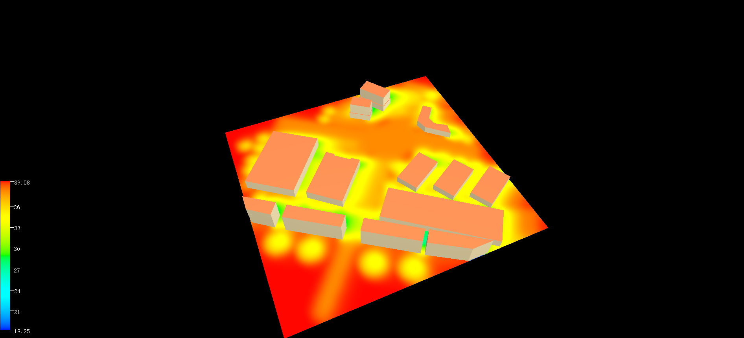
晚6点热环境彩图

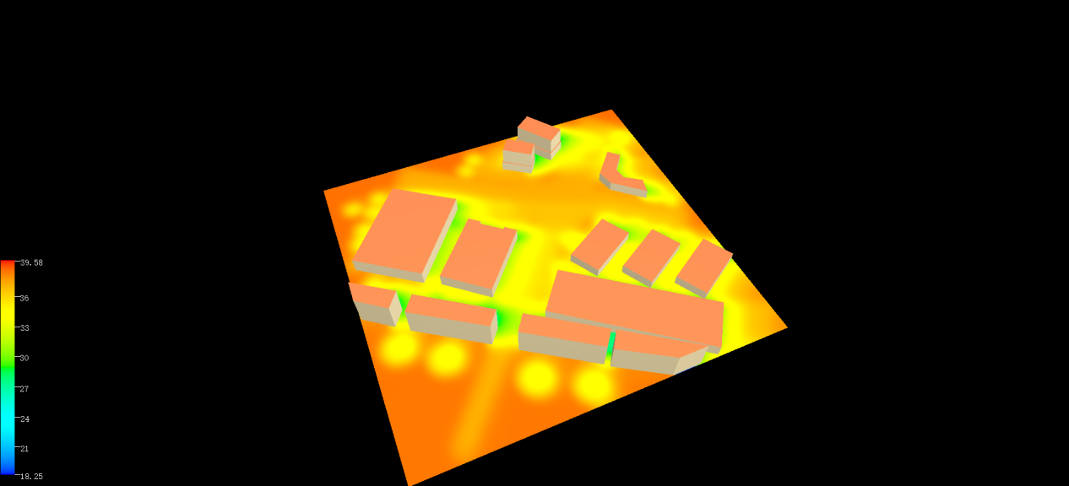
晚20点热环境彩图
- 降热计算活动场地遮荫
- 车道遮荫
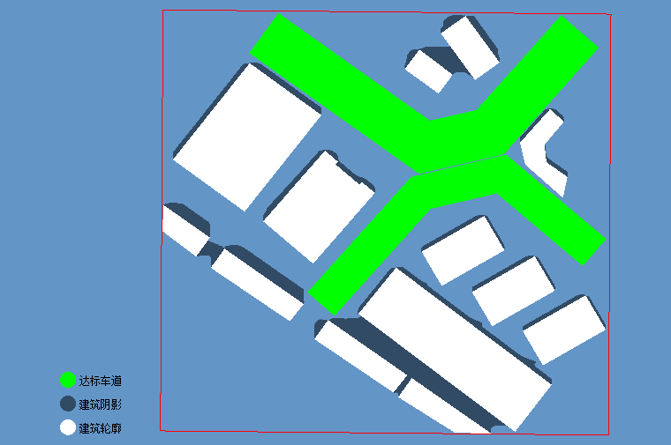

五、平均热岛强度逐时数据分析
平均热岛强度逐时数据
时刻（北京时） | 平均温度（℃） | 太阳辐射升温（℃） | 长波辐射降温（℃） | 蒸发换热降温（℃） | 居住区温度（℃） | 典型气象温度（℃） | 温差（℃）
10:00 | 26.9 | 3.0 | 5.8 | 0.0 | 24.1 | 26.8 | -2.72
11:00 | 26.9 | 4.7 | 6.1 | 0.0 | 25.6 | 28.3 | -2.66
12:00 | 26.9 | 6.7 | 6.2 | 0.0 | 27.4 | 29.6 | -2.16
13:00 | 26.9 | 8.7 | 6.4 | 0.0 | 29.3 | 30.7 | -1.14
14:00 | 26.9 | 10.6 | 6.1 | 0.0 | 31.4 | 31.4 | -0.05
15:00 | 26.9 | 11.9 | 5.9 | 0.0 | 33.0 | 31.6 | 1.42
16:00 | 26.9 | 12.7 | 5.5 | 0.0 | 34.2 | 31.6 | 2.57
17:00 | 26.9 | 13.0 | 5.2 | 0.0 | 34.7 | 31.3 | 3.44
18:00 | 26.9 | 12.8 | 4.9 | 0.0 | 34.8 | 30.9 | 3.90
19:00 | 26.9 | 12.2 | 4.6 | 0.0 | 34.5 | 30.3 | 4.23
20:00 | 26.9 | 11.7 | 4.6 | 0.0 | 34.0 | 29.7 | 4.31
平均热岛温度：0.99℃
地点：乌鲁木齐
日期：2022.7.21
计算时段：10:00~20:00
主导风向：西北
地表类别：D：有密集建筑群且房屋较高的大城市（省会、直辖市）
- 结论
住区热环境符合相关规范要求，平均热岛温度为0.99摄氏度

